全药网GPO平台操作手册
——医疗机构

编制单位： 深圳市全药网科技有限公司
起 稿： 信息中心实施部
日 期： 2018年9月11日

1.登录

1.1医疗机构登录
1.医疗机构在领取数字证书时会附带提供登录平台的账号与密码，首先安装CFCA数字证书驱动，然后插入数字证书，打开电脑浏览器输入 www.quanyaowang.com，点击“GPO平台”，在登录界面输入账号与密码，选择“CA登录”点击登录
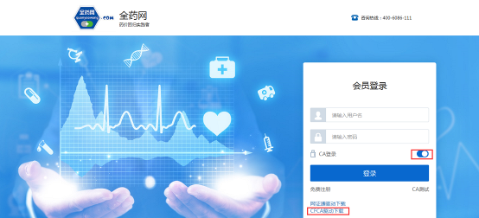
2.点击【登录】,弹框选择CFCA，确定
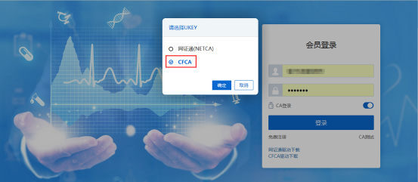
输入PIN码，点击确定
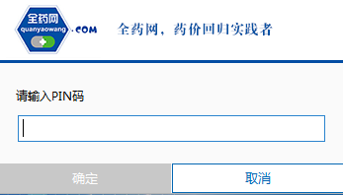

1.2创建子用户（在系统管理-权限配置-用户管理界面操作）
领取数字证书时提供的账号为主账号，主账户可以直接登录平台，如需增加子用户，需用主账户创建子用户，并绑定子KEY。
1.新增子用户：用户管理点“新增”
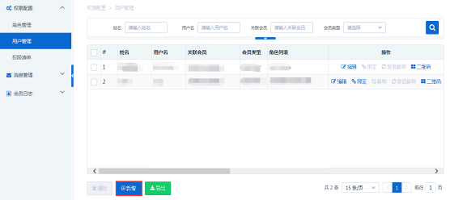
完善用户信息：“*”为必填项，选择关联角色（下拉选项为默认角色模版，如不符合需求可以新建角色，详情见创建角色说明）关联对应平台，点“保存”用户新增成功；
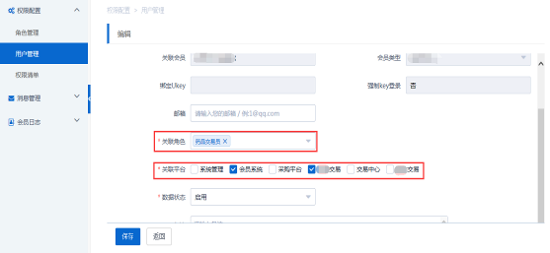
2.用户绑定UKEY：电脑上插入需要绑定的子UKEY，找到需要绑定的用户点击“绑定”按钮；
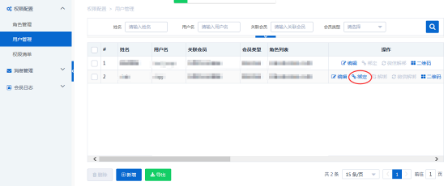
3.创建角色（在系统管理-权限配置-角色管理界面操作）
新增角色：点“新增”，填写角色名称/编码，点“保存”；
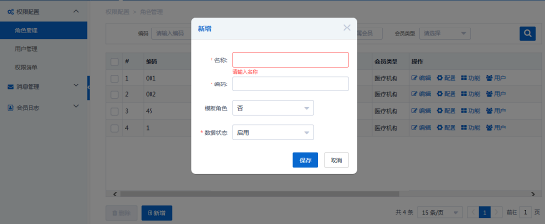
配置角色权限：点击角色对应的“配置”按钮，弹出配置窗口，选择对应的平台点击“配置”；
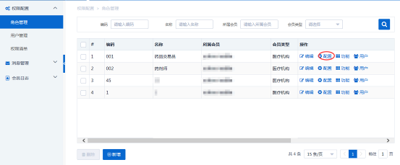
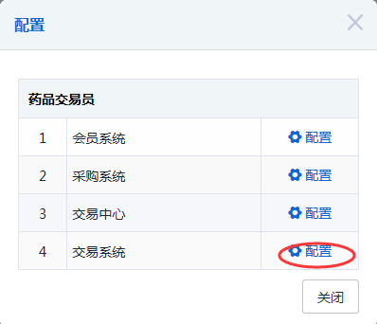

勾选详细的功能权限，点击保存完成角色功能分配；
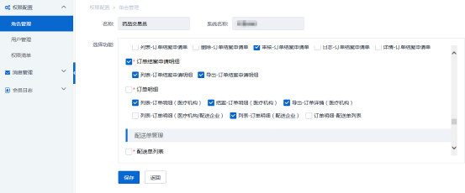

1.3交易平台（药品采购主操作平台）
登录后选择当前区域的“交易平台”，默认显示为主页界面，可以查看合同、订单、合同金额等相关信息，点击左侧功能菜单栏，可进入对应的操作界面。
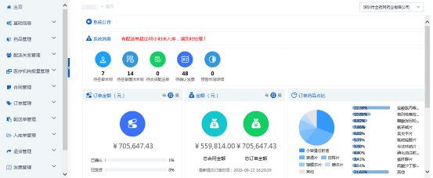

2.基础信息

2.1地址管理

2.1.1新增地址
在地址管理界面点击“新增”按钮，输入收货地址信息，点击保存。
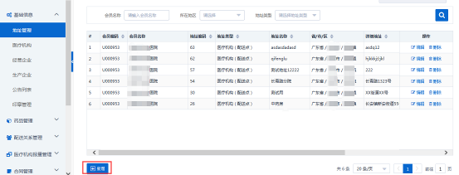
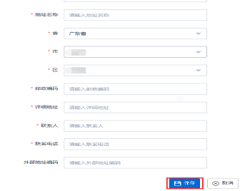

2.1.2编辑、删除配送地址
在地址管理界面，点击“编辑”、“删除”按钮，可修改或删除收货地址信息。
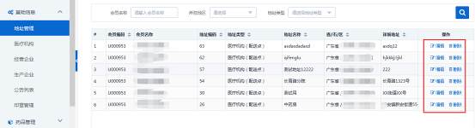

3.药品管理

3.1药品上架管理

3.1.1查询上架药品信息
此模块可查询到该集采项目下所有上架药品的信息，可以查询GPO库存信息
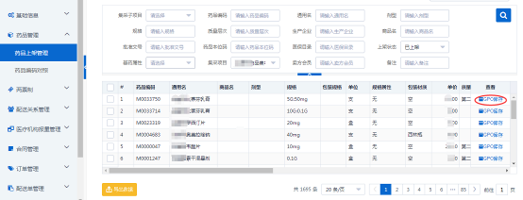

3.2药品编码对照

3.2.1医院内部药品编码与GPO药品编码对照
方式1：
逐条数据对码，点击修改编码，在弹框中填入医院内部码并点击确定。
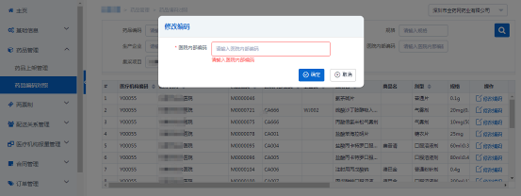
方式2：批量对码
点击导出数据，选择“打开”或者“保存”文件。
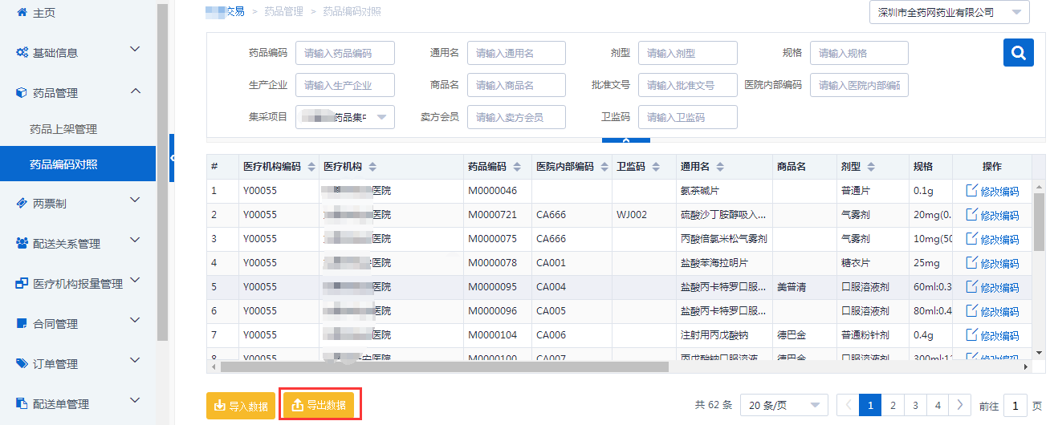
打开导出的EXCEL文件，在医院内部码这一栏输入数据并将文件保存。
点击“导入数据”，选择刚才保存的文件，并点击打开。
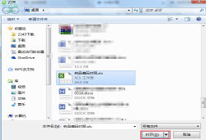
导入成功后可看到导入完成提示。
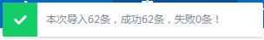

4.配送关系管理

4.1 买方选配送

4.1.1首次点配送
首次选择配送商（若之前已选择过配送商，需重新选择配送商请参照4.1.2）选择“买方选配送”，点击“选择”，勾选配送企业，并点击“确定”
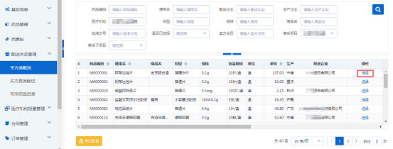
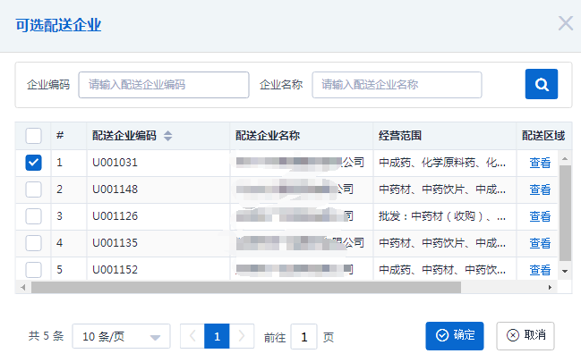

4.1.2药品已选过配送，买方要更改配送
先将该药品与原配送商签订的合同明细结案。在合同明细界面，勾选需要结案的明细(可用药品编码搜索出明细，该明细需为合同状态已生效且结案状态为“无”)，点击“申请结案”，填写结案原因并点击“确定”
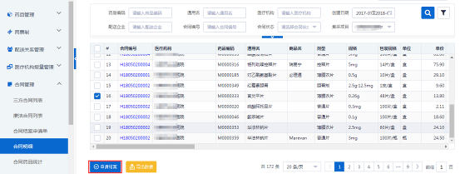
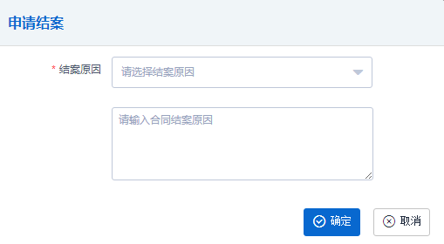
重新选择配送商。点击“选择”，在弹框中勾选配送企业，并点击“确定”，即可按照新的配送关系签订合同。
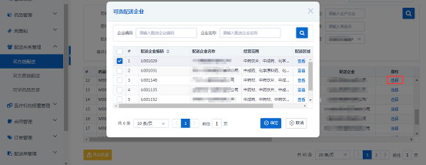

4.2 买方更换配送

4.2.1医院错过了选配送时间，需要补充选配送或者修改配送关系
点击“买方更换配送”-“新增”，选择集采项目，点击添加明细，选择品种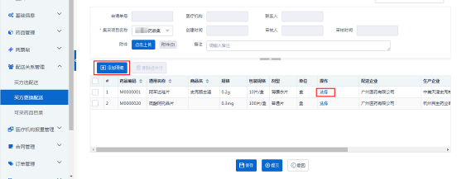
点击“选择”重选配送企业
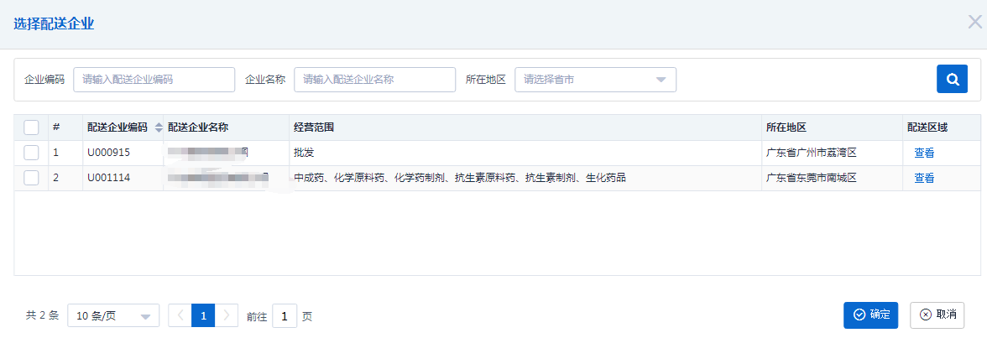

点击“提交”申请，等待审核

4.3 可采药品查询

4.3.1可采药品目录查询
该界面显示当前可采购的所有药品，可根据不同条件进行筛选导出
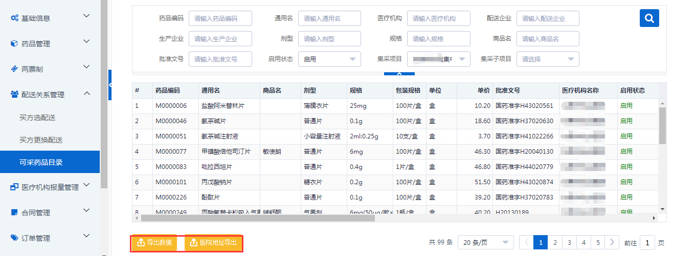

5.医疗机构报量管理

5.1医疗机构报量

5.1.1医疗机构发起报量
点击“新增”。
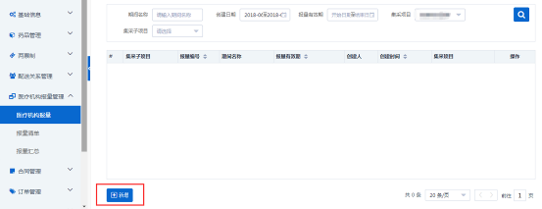
选择“集采项目”与“期间名称”，子项目根据期间名称带不出来，不可编辑，然后点击“添加明细”, 或者点击“导出模板”，修改完模板后导入，可以批量添加报量
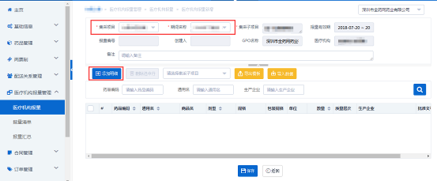

点击“添加明细”在弹框中选择需要添加报量的药品并且点击“确定”。
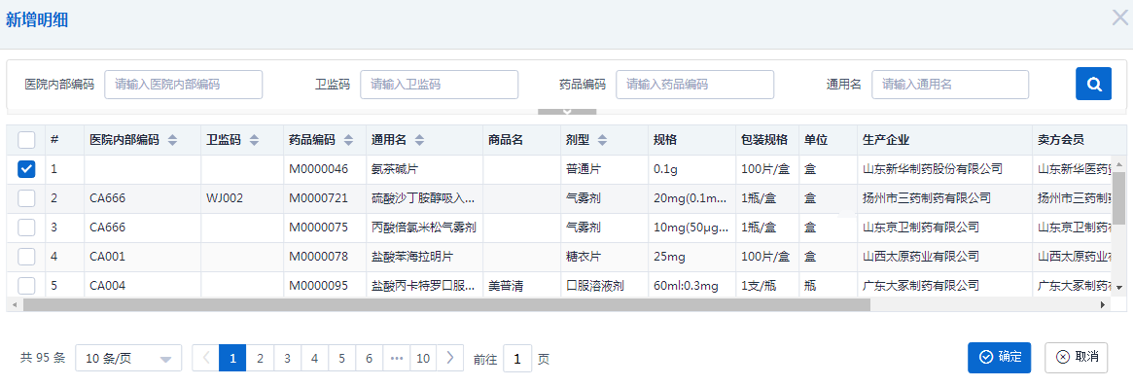
填入数量，点击“保存”。
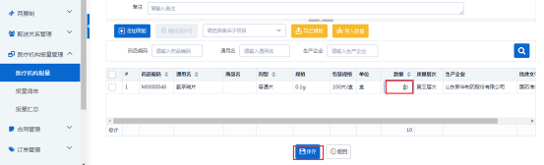

5.2报量清单

5.2.1报量清单查询
该界面显示已提交的报量明细，根据条件筛选，点击“导出数据”将数据导出。
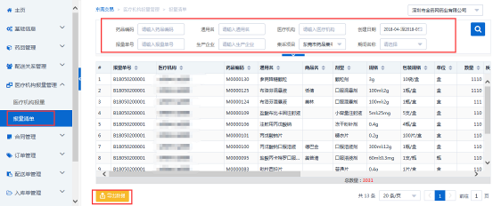

6.合同管理

6.1 三方合同列表

6.1.1医疗机构发起三方合同
点击“新增”。（注：一个合同可以含有同一配送商的多个药品）
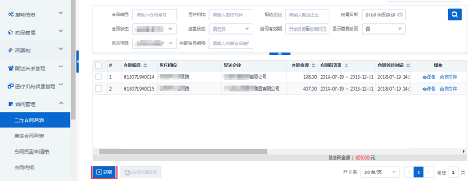
点击“添加明细”添加药品（此处可直接导入报量明细，或者利用EXCEL模板导出后导入完成批量添加药品）
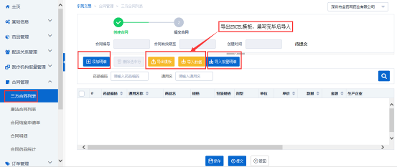
选择需要添加的明细，再点击确定。
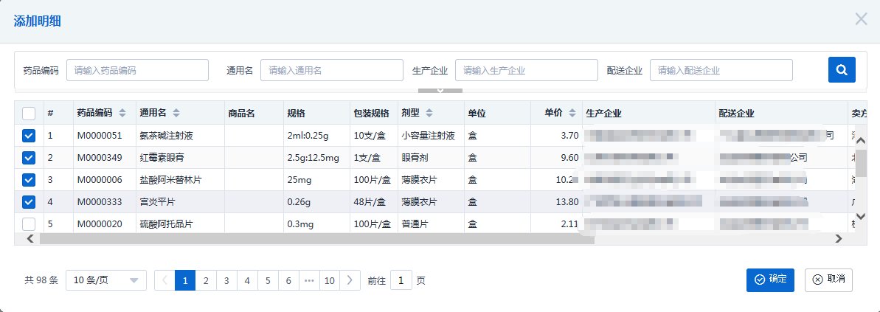
填写各合同明细的数量，点击“提交”。
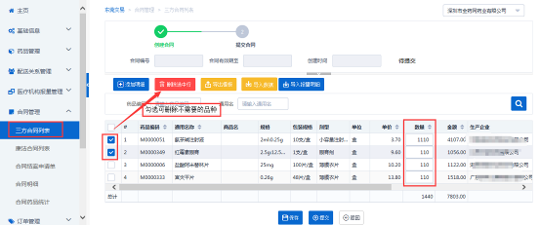
合同发起成功后可以看到提示界面（合同将根据配送企业拆分成多个），可点击“合同批量签章”快捷键进行批量签章。
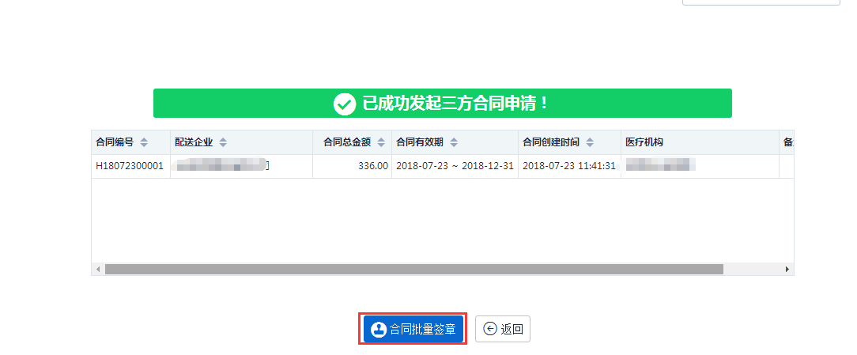

6.1.2合同签章与批量签章
合同生成后需要医疗机构签章，点击‘合同文件’
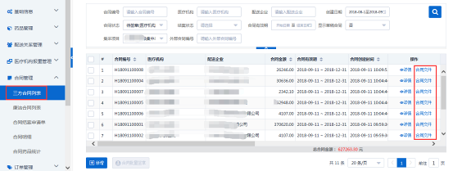
点击合同‘签章按钮’即可完成签章
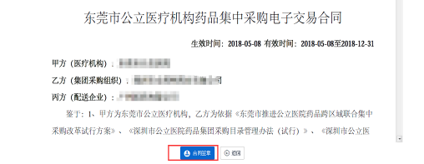
也可以同时勾选多个合同，点击‘批量签章’可以完成批量签章
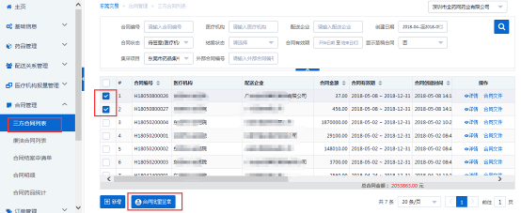

6.1.3合同结案（即将已生效合同未执行的部分作废）
当某一药品更改了配送关系或者配送商停止供货时需要对原有合同进行结案，在三方合同列表界面，点击“详情”
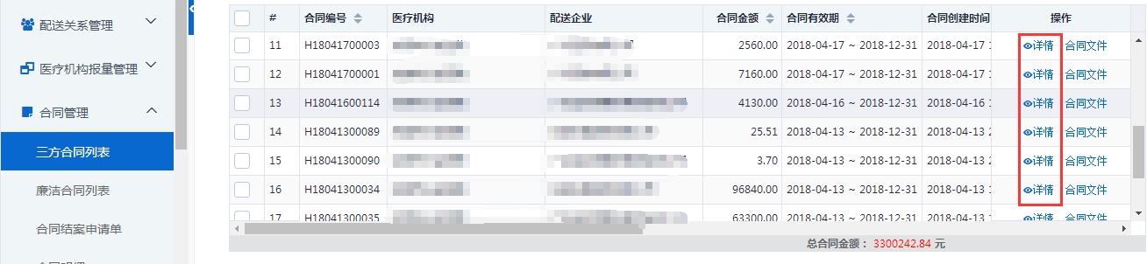在详情页点击“申请结案”。

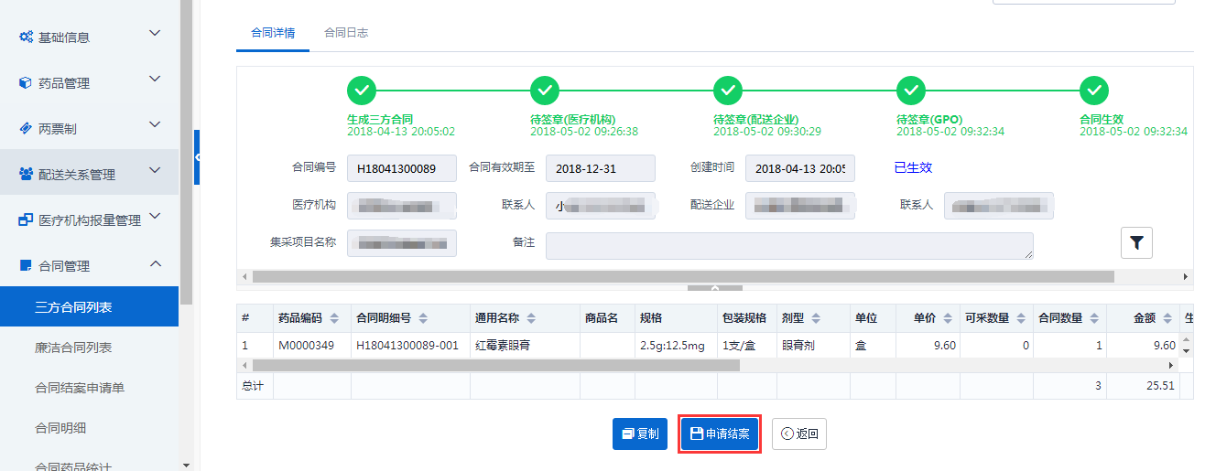

填写结案原因，点击确定。
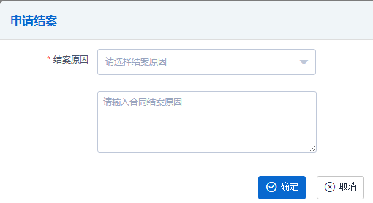

6.2 廉洁合同列表

6.2.1查看廉洁合同
签订完三方合同后，若为首次与该配送商或者GPO签订合同，则会生成对应的廉洁合同
点击“廉洁合同”，在此界面可以根据条件筛选对应的合同。
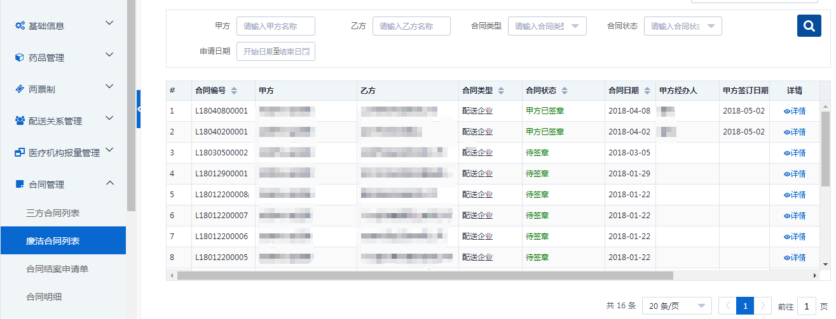
廉洁合同签订。筛选出待签章合同，选择需要签订的合同，点击“详情”，合同文件弹出后，点击“合同签章”。

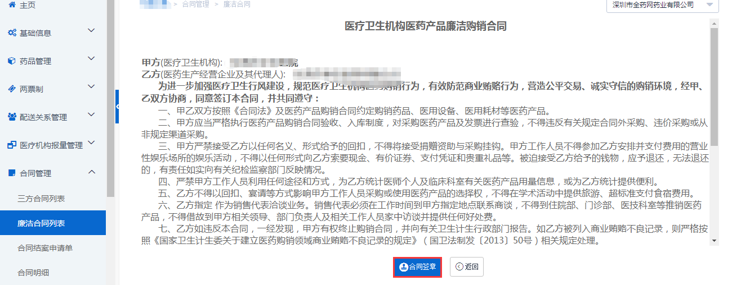

6.3 合同结案申请单

6.3.1结案申请单查询
结案申请信息查看界面，可查询合同结案的申请信息，可按条件筛选
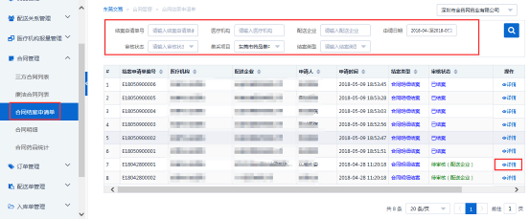

6.3.2删除结案
点击‘详情’进去，如果配送企业未审核通过结案，点击‘删除结案’可以删除当前结案
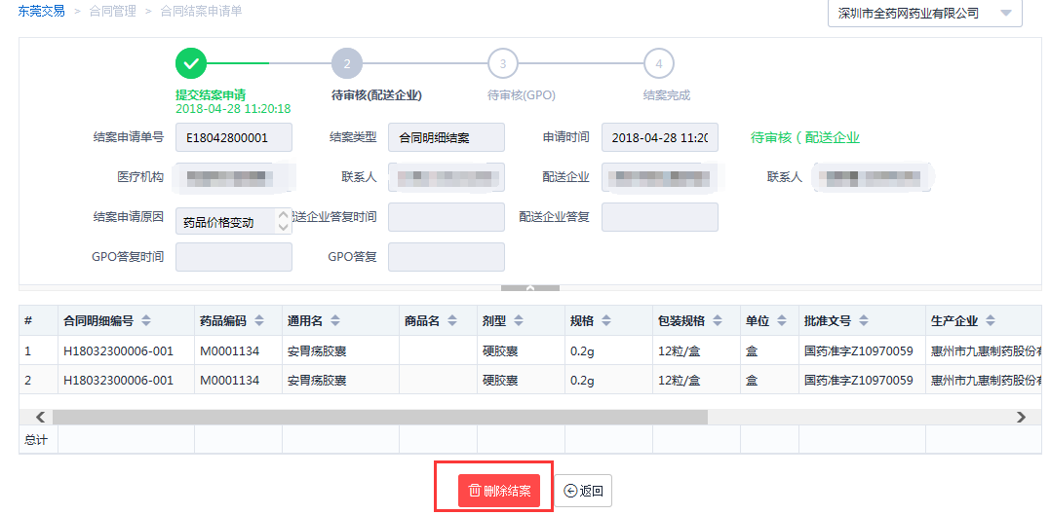

6.4 合同明细

6.4.1合同明细信息查询
查询合同明细信息的界面，可按条件筛选，点击‘导出数据’可导出数据

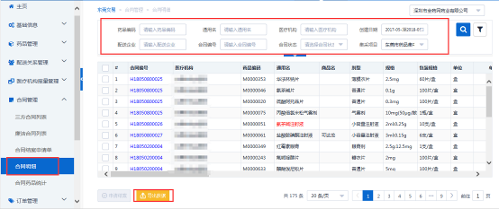

6.4.2合同明细结案
在合同明细界面，勾选需要结案的明细(该明细需为合同状态已生效且结案状态为“无”)，点击“申请结案”，填写结案原因并点击“确定”。

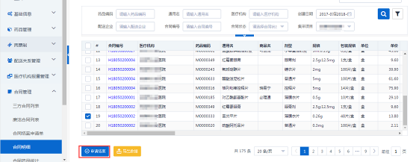
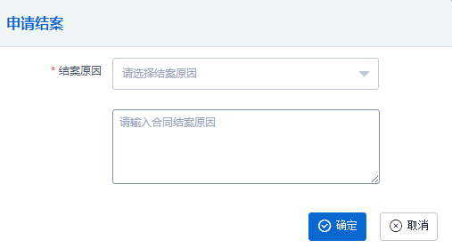
成功提交申请后可看到提示界面。
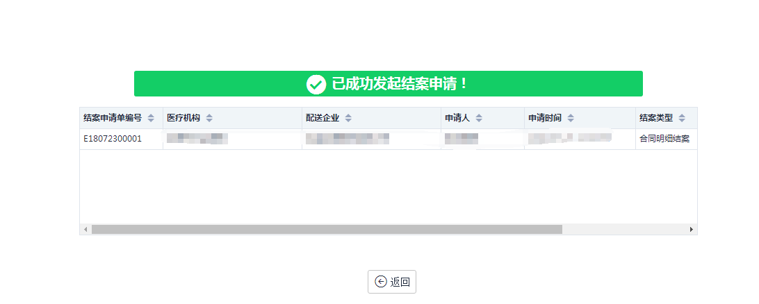

6.5 合同药品统计

6.5.1合同药品明细统计
当前医疗机构所有合同的药品明细统计情况，可按条件筛选，可导出数据
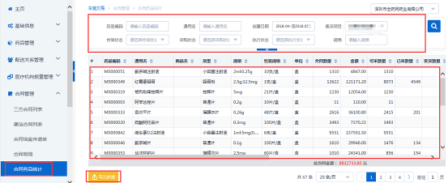

7.订单管理

7.1采购计划

7.1.1新增采购计划（采购计划可直接导入购物车并生成订单）
在采购计划界面，点击“新增”
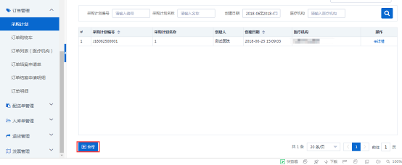
点击“添加明细”, （注：此处也可以直接点击“导出模板”，导出的Excel模板修改完后再次导入即可批量添加药品）
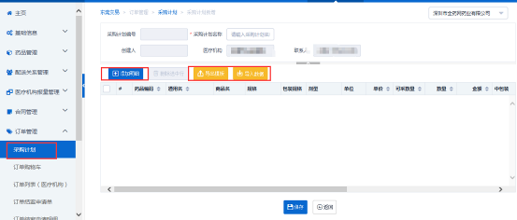
勾选需要的明细，点击确定。
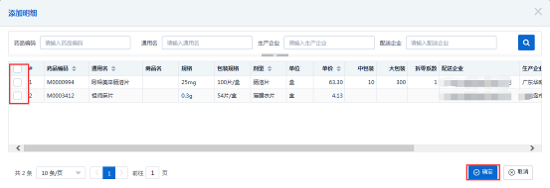
输入数量，填写采购计划名称，点击“保存”。
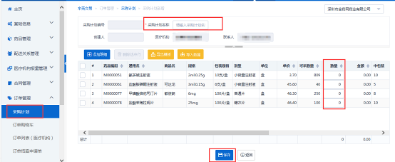

7.2订单购物车

7.2.1医院发起订单
在订单购物车界面，点击“添加明细”（此处可直接导入采购计划，亦可利用EXCEL模板导出后导入）
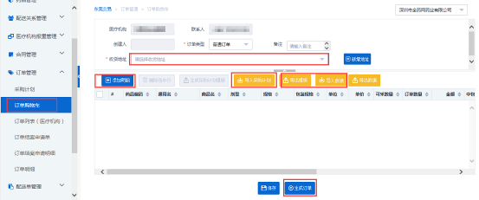
勾选所需的明细，点击“确定”。
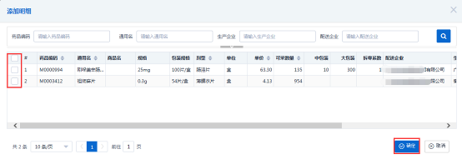
填写各订单明细的数量，选择订单类型和收货地址，点击生成订单。
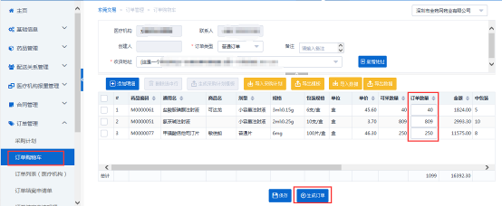
订单生成成功后可看到提示界面。（订单将根据配送商拆分，且同一订单内不可存在相同的药品明细）
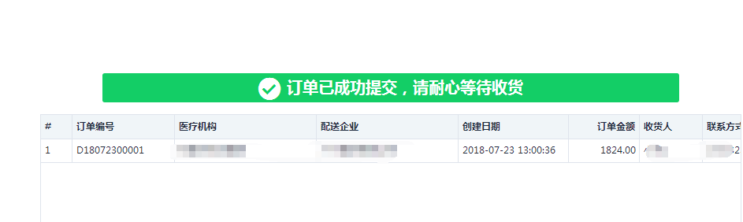

7.3订单列表（医疗机构）

7.3.1医疗机构查询所有订单信息
此界面可以按照条件筛选出相应订单
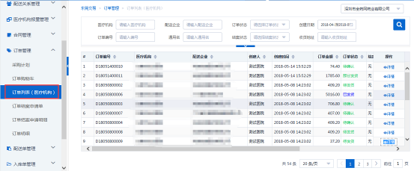
点击“详情”可以查看到订单的明细信息，如果在配送企业未确认订单的情况下可以点击“取消订单”取消掉订单
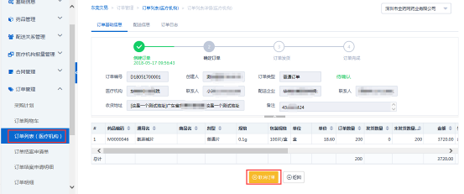

7.3.2订单结案功能
订单被配送企业确认后则不能直接取消，如果医院需要将未执行完的订单作废，需要订单结案操作，首先选择待发货、部分发货状态的订单，点击‘详情’进入详情界面，点击申请结案
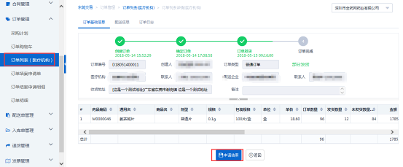
填写结案原因，点击确定
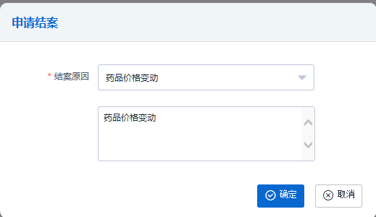

7.4订单结案申请单

7.4.1结案申请记录查询
查询订单结案的申请记录，可按条件筛选
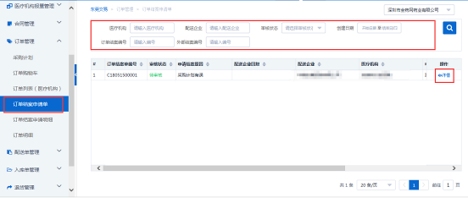

7.4.2删除订单结案功能
点击‘详情’进去，如果结案还未审核通过，点击‘删除结案’可以删除当前结案申请
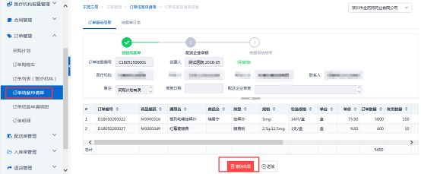

7.5订单结案申请明细

7.5.1订单结案申请明细查询
查询订单结案申请的明细信息的界面，可按条件筛选，可导出数据

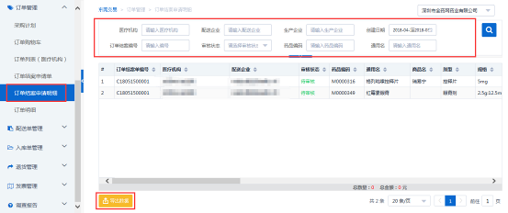7.6订单明细

7.6.1订单明细信息查询
订单明细信息查询，可筛选查询，可导出数据
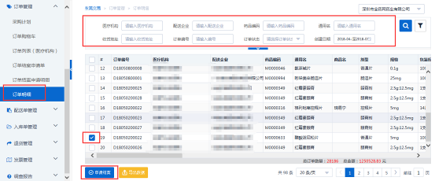

7.6.2订单明细结案功能
选择需要结案的订单明细，点击‘申请结案’发起结案，填写结案原因提交
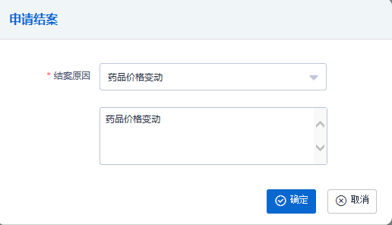

8.配送单管理

8.1配送单列表

8.1.1 配送单查询功能
根据条件筛选对应配送单，且可通过点击左下角三个按钮查看和打印条码
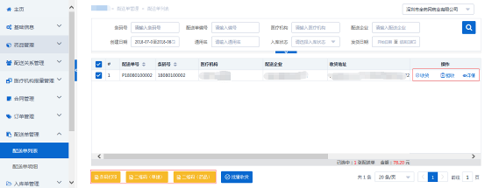
点击详情后，可以查看配送单详情
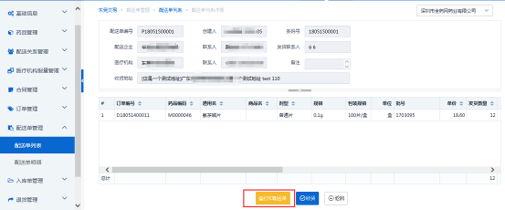
点击打印后，即可打印该配送单信息
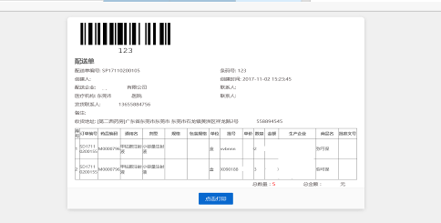

8.1.2配送单收货入库功能
入库状态为未入库、部分入库的配送单，可以单独点击“收货”实现单一配送单收货入库，点击“拒收”则进行拒收操作，也可以同时勾选同一配送企业和同一收货地址相同的配送单，然后点击‘批量入库’，可以实现多单批量入库
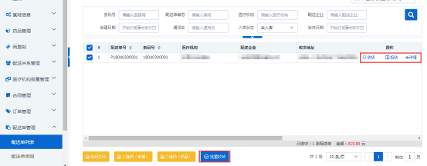
填写入库数量和拒收数量，点击“提交”。
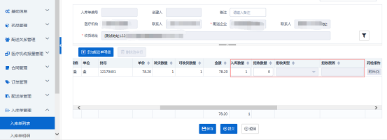

8.1.3配送单提醒入库的功能
在主页如果看到系统消息‘有配送单超过48小时未入库，请及时处理！’的提示，点击即可自动跳转到入库界面
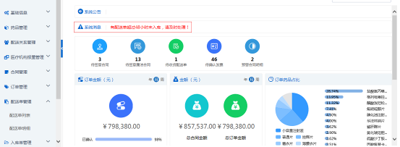

选择‘收货’或者‘拒收’进行入库
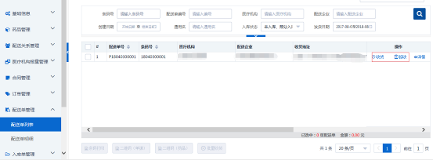

8.2配送单明细

8.2.1 配送单明细信息查询功能
配送单明细信息查询，可根据条件筛选明细，可导出数据
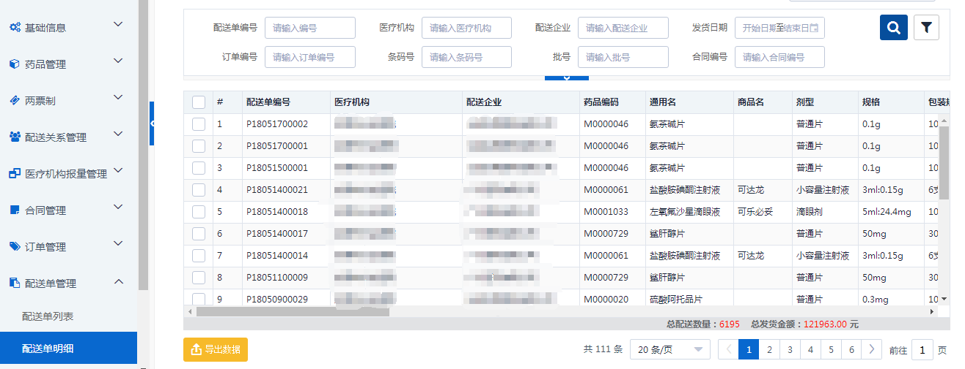

9.入库单管理

9.1入库单列表

9.1.1入库单信息查询功能
选择“入库单列表”，根据条件筛选入库单。
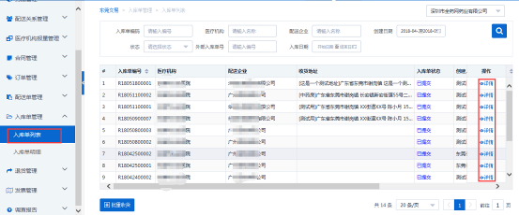

点击“详情”，可查看该入库单的详细信息。
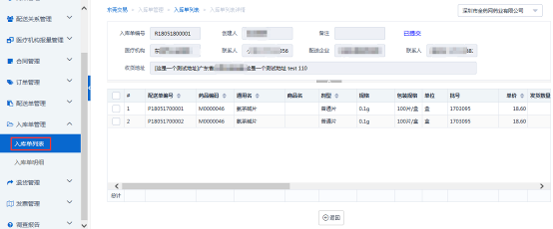

9.1.2批量收货入库功能
点击“批量收货”
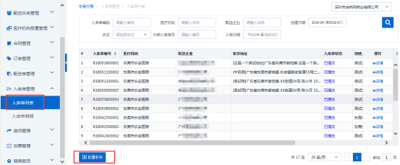
选择配送企业，点击“添加配送单明细”
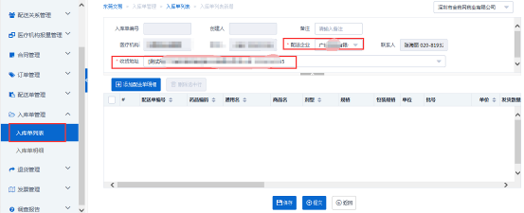
勾选需要入库的配送单，点击“确定”
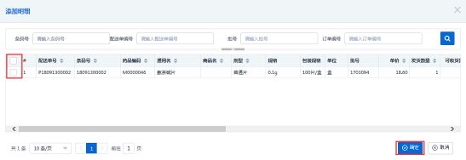
确认入库数量与拒收数量后提交
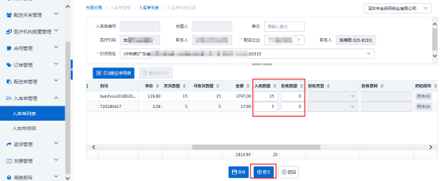

9.2入库明细查询

9.2.1入库单明细查询
通过条件来筛选明细，点击“导出数据”，可将明细数据导出。
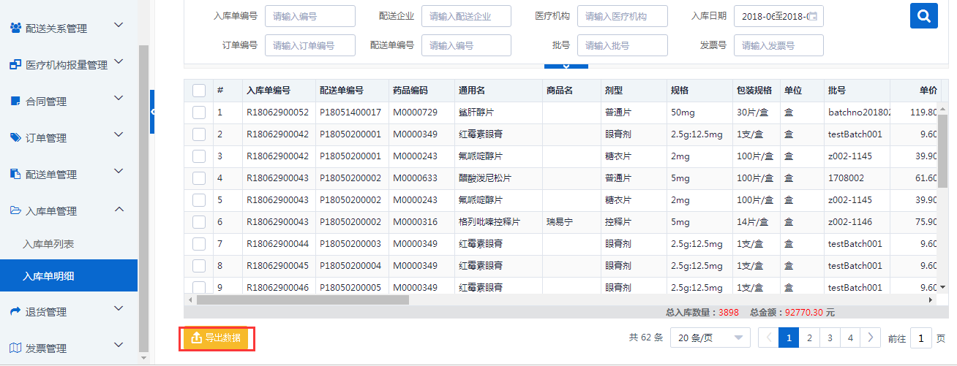

10.退货管理

10.1退货单列表

10.1.1发起退货申请功能
在退货单列表界面，点击“新增”。
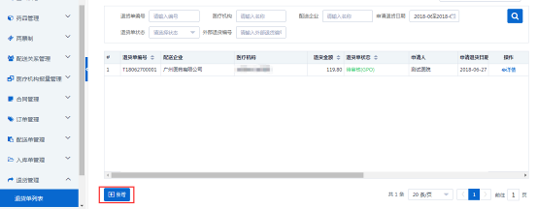
选择配送企业，点击“添加明细”。

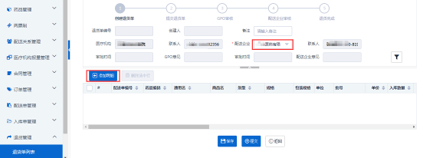

勾选需要退货的明细，点击确定。
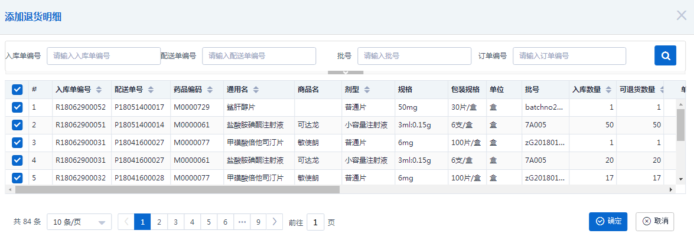
填写退货数量，选择退货类型，填写退货原因，点击提交。
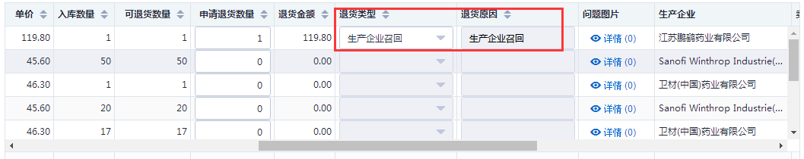

10.1.2退货单查询功能
在退货单列表界面可根据条件筛选退货单，可查看退货单的审核状态
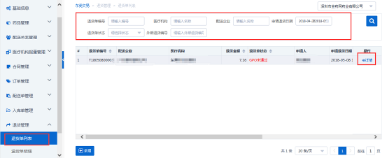
点击“详情”可查看对应退货单的详细信息

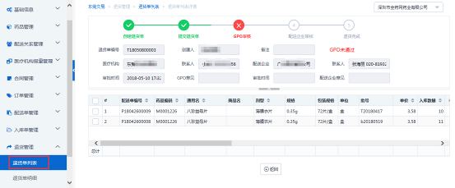

10.2退货单明细

10.2.1退货单明细查询的功能
退货单明细界面可以查到所有退货明细记录，根据条件筛选明细，点击“导出数据”，可将数据导出
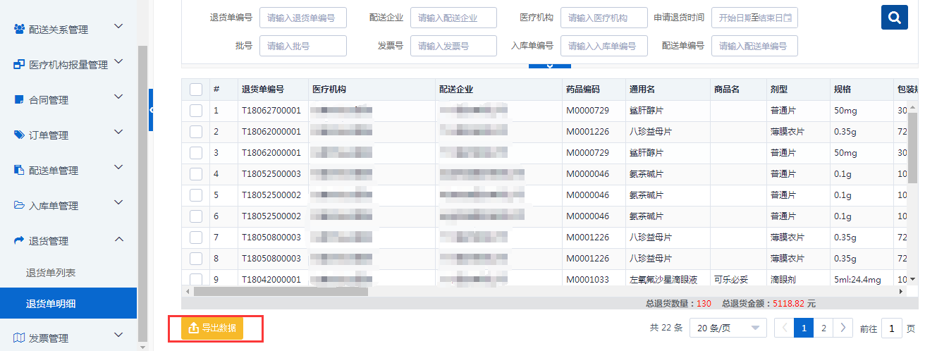

11.发票管理

11.1发票列表

11.1.1发票查询、确认的功能
可查询到配送企业已上传的发票信息，可按条件筛选，可导出数据
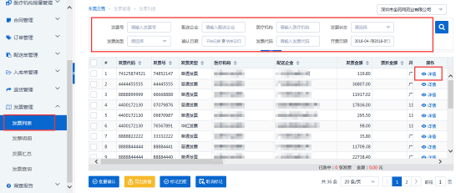
点击‘详情’到下一级界面，核对发票信息无误后，点击‘确认发票’
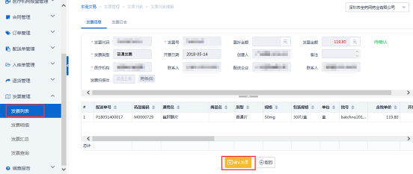

11.1.2批量确认发票的功能
勾选需要确认的发票，点击‘批量确认’
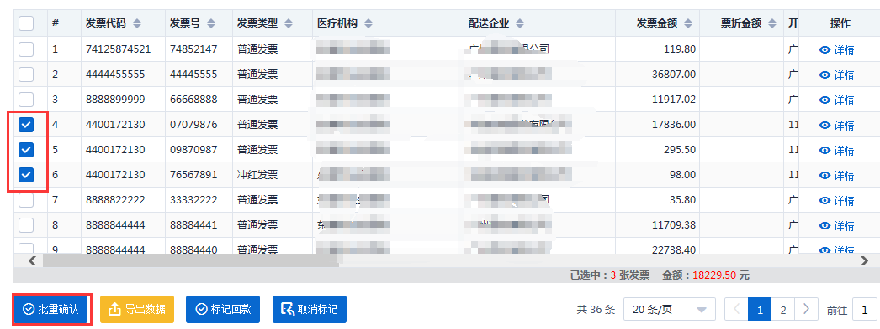

11.1.3标记回款的功能
医疗机构确认完发票，线下回款之后需要在平台上对回款发票标记一个回款时间，点击‘标记回款’，选择回款日期，确定提交即可，‘取消标记’按钮可以取消当前标记
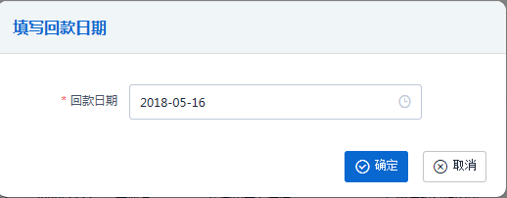

11.2发票明细

11.2.1发票明细信息查询的功能
在发票明细界面，根据条件筛选明细，点击“导出数据”，导出明细数据。
